湖南省森林火险天气
等级预报
2013年 第174期
湖南省气象科学研究所 分析：郭凌曜

预计今晚到明天：株洲南部、郴州大部等地森林火险天气等级为二级，注意森林防火；全省其他地区森林火险天气等级为一级。

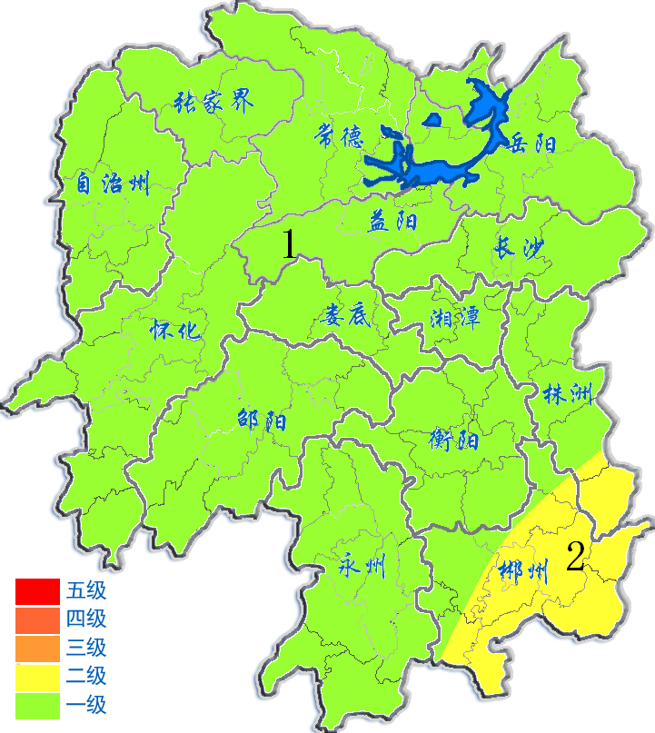
2013年10月31日

